- Analiza statyczna kodu - analiza struktury kodu źródłowego lub kodu skompilowanego bez jego uruchomienia
- może być wdrożona w potok ciągłej integracji, automatyczna weryfikacja jakości kodu
- nie jest w stanie wyeliminować „ręcznej” inspekcji kodu („code review”)
- kompilatory głownie analizują skłądnię ale również posiadają bogate funkcji analizy kodu
- analiza w czasie pisania kodu, quick fix - schematy naprawy typowych wad kodu
- analiza poprawności składni
- bezpieczeństwo: np. brak obsługi specyficznych danych wejściowych, detekcja backdoors, niebezpieczne i nieaktualne funkcje, wycieki pamięci, przepełnienie bufora, używanie niezainicjowanych zmiennych, SQL Injections, ...
- jakość i styl kodu: zgodność z dobrymi praktykami, zachowanie jednolitej konwencji nazewniczej w projekcie/organizacji, detekcja powtórzeń i nieużywanych fragmentów kodu
- wydajność: sugestie zmian kodu w celu podniesienia szybkości działania
Microsoft Security Development Lifecycle
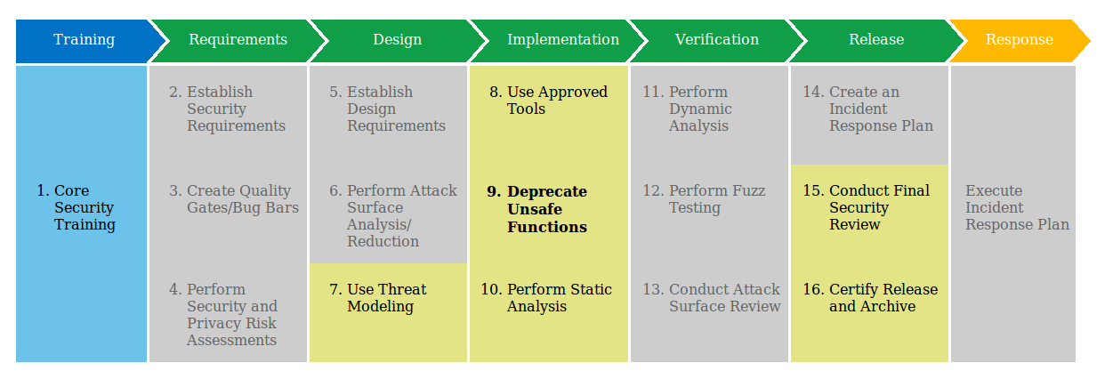
Practice #10: Perform Static Analysis
Analiza statyczna w każdym sprincie
Źródło: http://www.microsoft.com/security/sdl/discover/sdlagile.aspx
- analiza leksykograficzna - wyszukiwanie niebezpiecznych konstrukcji w kodzie źródłowym, zazwyczaj na podstawie zestawu reguł, różnych heurystyk i dopasowania do wzorców błędów
- metryki kodu źródłowego - ocena jakości kodu źródłowego na podstawie danych statystycznych
- metody formalne - oparte na matematycznej definicji zachowania programu
  - modele matematyczne
  - reguły logiczne Hoare_logic
  - analiza przepływu Data-flow_analysis
- Szybkość działania - szybkie wykrywanie błędów, których naprawa jest prosta i mało kosztowna
  - nie wymagają uruchamiania programu
  - łatwe do zrównoleglenia
- Łatwość użycia - proste we wdrożeniu w cykl wytwarzania oprogramowania
- Automatyzacja - integracja z narzędziami continius integrations, serwery automatyzacji, IDE, kontrola wersji
- Możliwości rozszerzania: własne reguły, wtyczki, ...
- Dużo darmowych narzędzi
- Wymagany dostęp do źródeł
- Reguły wykrywają zazwyczaj proste błędy i nie są w stanie wyeliminować ręcznego sprawdzenia kodu
- Dużo szumu, zbyt czułe - duże prawdopodobieństwo zaklasyfikowanie poprawnego fragmentu jako błędu (false positive)
- Każde narzędzie zazwyczaj pokrywa pewien zakres testów. Dlatego warto korzystać z kilku różnych skanerów kodu.
Koszt naprawy błędu rosną im potniej błąd zostanie wykryty
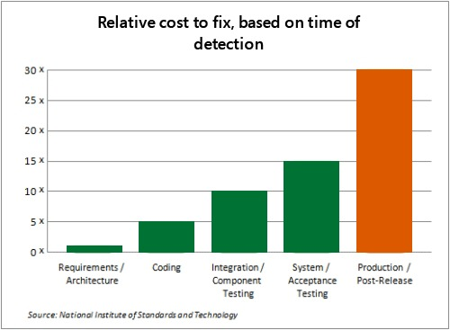
Źródło: http://www.microsoft.com/security/sdl/about/benefits.aspx
- zwiększenie wydajności i stabilności poprzez zasady oparte na dobrych praktykach,
- unikniecie typowych błędów podczas programowania,
- dostarczenie struktury do zarządzania standardami kodu.
- wymuszenie zasad i standardów pisania kodu
- zwiększanie bezpieczeństwa poprzez kolejny etap testowania
- analizując sygnalizowane błędy można się sporo nauczyć na temat dobrych praktyk bezpiecznego programowania
Lint - UNIX V7 1979, historyczny program od którego nazwy często określa się narzędzia do analizy i szukania błedów
- C/C++: cppcheck, clint, splint, clang, frama-c
- PHP: pixy, php-sat
- Java: FindBugs, jlint, PMD, Checkstyle
- Python: pylint
- dotNet: FxCop, StyleCop, CAT.NET, Resharper
- JavaScript: jslint
- HTML: tidy (wersja online) , W3C Validator
- CSS: W3C CSS Validator , http://csslint.net/csslint
- rats (rough auditing tool for security) C, C++, Perl, PHP, Python
- PMD Java, JavaScript, XML, XSL (zawiera CPD analiza powtórzeń: C, C++, C#, PHP, Ruby, Fortran)
- Yasca Java, C/C++, HTML, JavaScript, ASP, ColdFusion, PHP, COBOL, .NET, and other languages + integracja z innymi SAT
- VisualCodeGrepper C/C++, C#, VB, PHP, Java and PL/SQL
- Wiele innych: Liata narzędzi na Wikipedii, Source Code Security Analyzers
- Jest wiele typów błędów, które ciężko jest wykryć, np. błędy związane są z konfiguracją lub logiką modelowanego problemu
- Problemem są zależności, dodatkowe moduły, biblioteki, konteksty dodawane przez frameworki
- Skomplikowane algorytmy i architektury bardzo ciężko jest analizować
// calculate the number of days
int days = hours / 23;
- Statyczna analiza bezpieczeństwa kodu aplikacji
- Statyczna analiza kodu źródłowego by Tomasz Nowak
- VS 2013 - program FxCop
dedykowane okno z wynikami analizy
- VS 2015, 2017 - FxCop
wyniki analizy w oknie Error List
- VS 2019 - kompilator .NET + pakiety analizatorów
- Build -> Run Code Analysis
Analyze -> Run Code Analysis
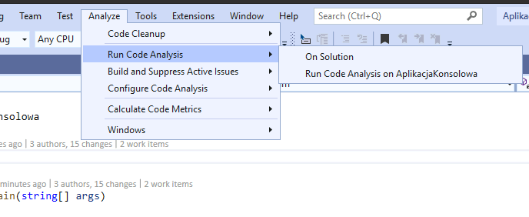
VS 2013  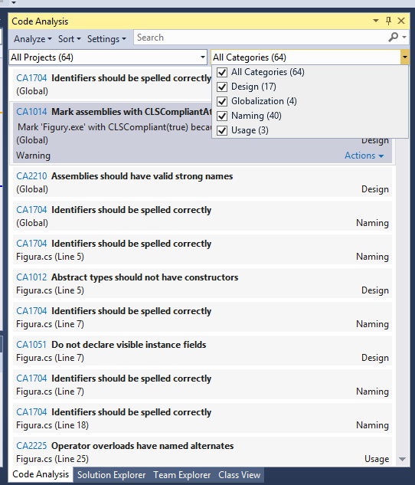 | VS 2015, 2017, 2019  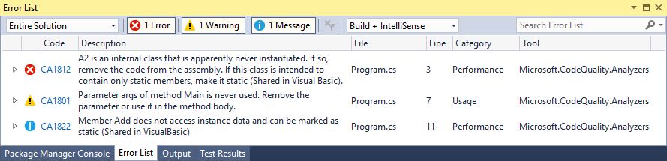
- kompilator .NET Compiler Platform („Roslyn”)
- dodatkowe analizatory w pakietach NuGet:
  - FxCopAnalyzers
rekomendowany przez MS zestaw analizatorów
.NET Framework Design Guidelines
  - StyleCopAnalyzer
analizator stylu, uzupełnia reguły FxCop
- inne rozszerzenia, np.: Resharper
- analiza kodu w czasie pisania kodu w edytorze
- Quick Action - sugestie naprawy kodu
- czyszczenie kodu
- sugestie naprawy błędu, czasem kilka do wyboru
- np. naprawa błędów składni (literówki), usuwanie nieużywanych zmiennych, transformacje kodu do innej postaci
- typowe szybkie akcje naprawy
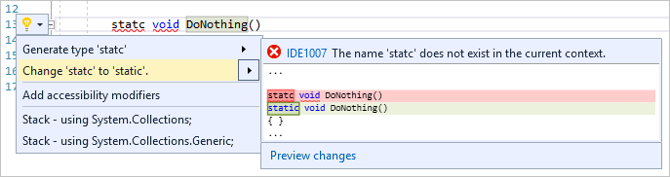
Error (czerwony)  Warning (zielony)  Info (szary)  Hidden  None  Default |  | 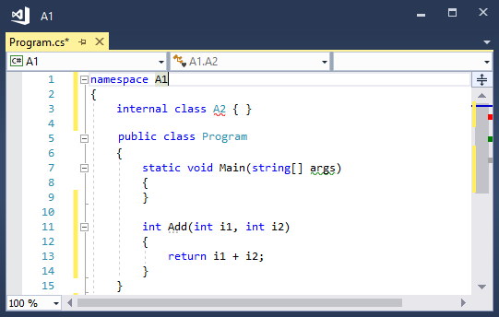
- ustawienia edytora tekstu Tools -> Options -> Text Editor
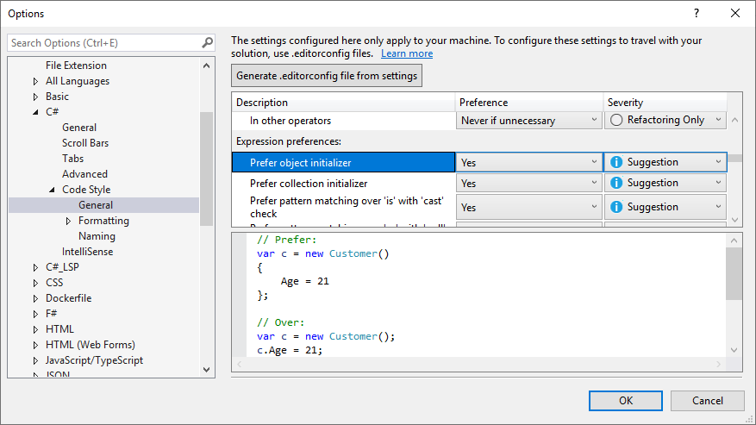
- .editorconfig ustawienia analizy stylu w postaci pliku tekstowego
- obecny w strukturze projektu nadpisuje domyślne ustawienia w zakresie folderu
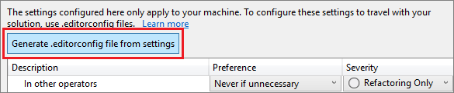 | 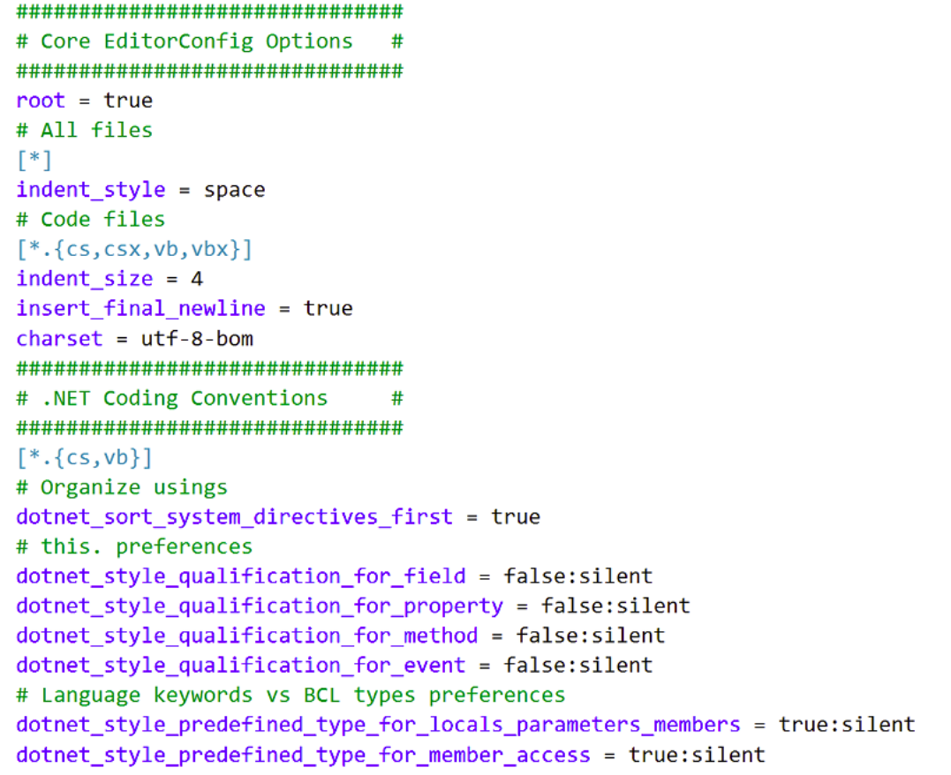
- automatyczne czyszczenie kodu w całym projekcie
- tylko defekty, które nie niosą ryzyka uszkodzenia kodu
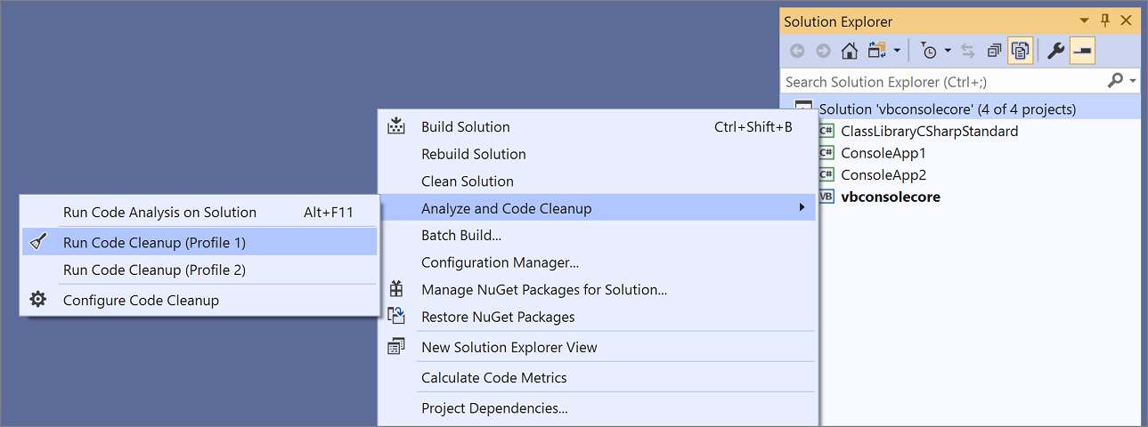
- można konfigurować własne profile wybierając reguły, które mają być zaaplikowane
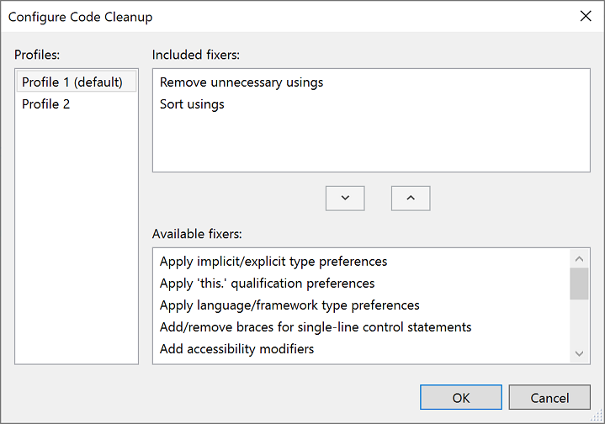
- Microsoft.CodeAnalysis.FxCopAnalyzers
- StyleCop.Analyzers
- reguły spełniają wytyczne: .NET Framework Design Guidelines
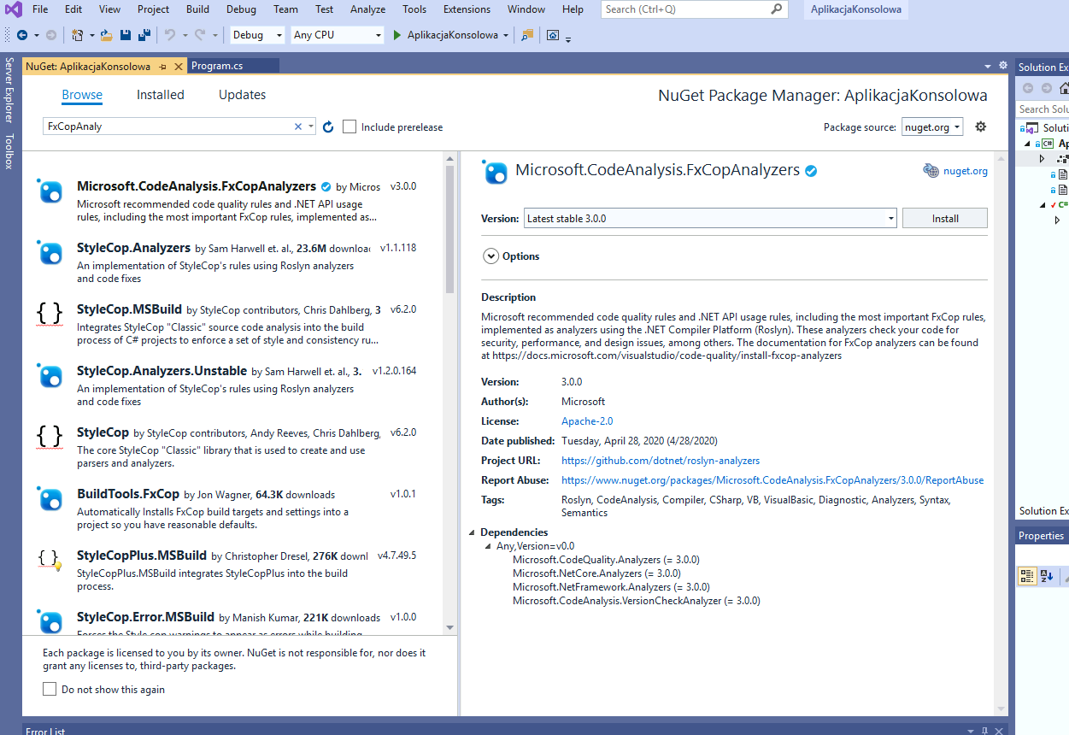
- analizator C# działa na skompilowanym kodzie
- ponad 200 defektów: aktualna lista reguł
  - konwencja nazewnicza (Naming)
  - konstrukcje kodu (Designe)
  - użycie, przepływ danych (Usage)
  - lokalizacja (Globalization)
  - wydajność (Performance)
  - czytelność kodu (Reliability)
  - bezpieczeństwo (Security)
  - utrzymanie kodu (Maintainability)
- przykład: CA1051: Do not declare visible instance fields
- analizator kodu C#, działa na kodzie źródłowym
- aktualna lista reguł
  - zasady robienia wcięć (SpecialRules),
  - poprawianie czytelności kodu (ReadabilityRules),
  - ujednolicanie kolejności elementów kodu (OrderingRules),
  - konwencje nazewnicze (NamingRules),
  - zasady dotyczące dokumentowania kodu (DocumentationRules), ...
- przykład: SA1119 Nadmiarowe nawiasy
int x = (5 + b);
- analizatory są dostępne w zasobach projektu
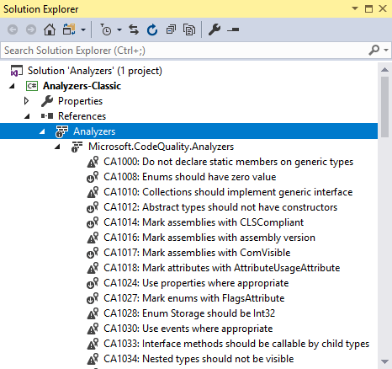 | 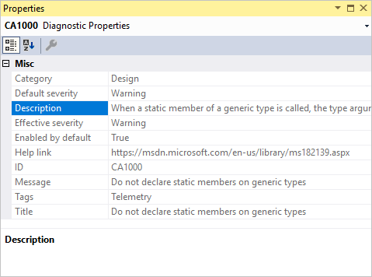
- zmiana poziomu ważności dla reguł możliwa jest z menu szybkiej akcji oraz z poziomu listy błędów
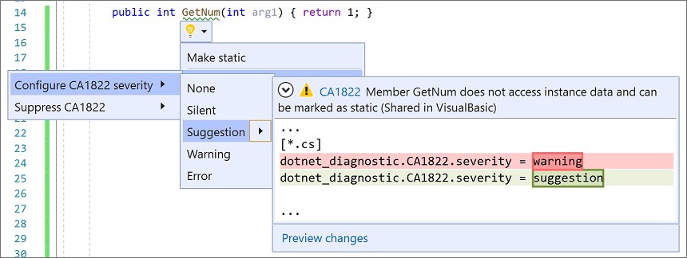 | 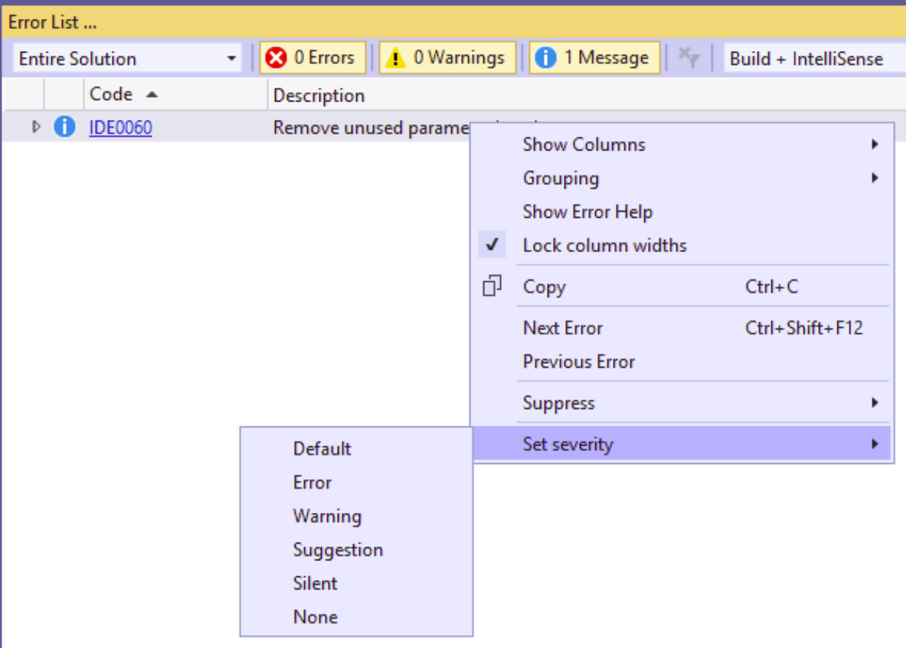
- można tworzyć własne zestawy reguł (rule set)
Solution Explorer -> Analyzers -> Open Active Rule Set
- po zapisaniu zmian w projekcie pojawi się plik ruleset z naszymi ustawieniami
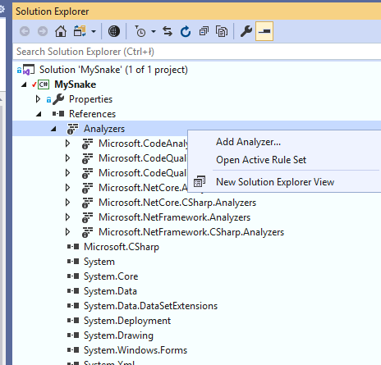 | 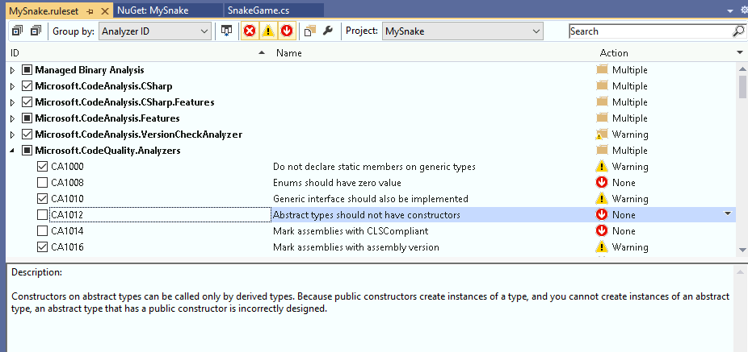
- ustawienie ważności serverity = None wyłącza ostrzeżenia danego typu
- Suppress -> In Source: w kodzie, w miejscu w którym występuje podatność
#pragma warning disable CA1234
- Suppress -> In Supression File: w dodatkowym pliku określającym wyłączone reguły dla projektu porpzez atrybut SuppressMessage()
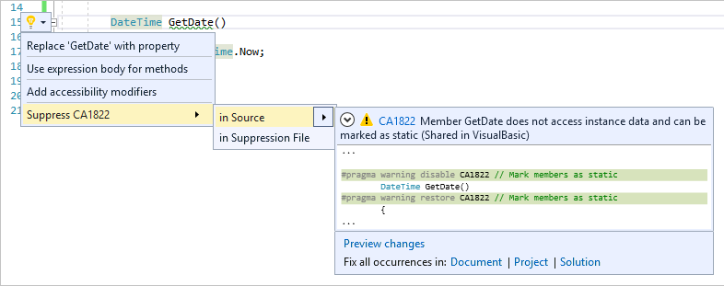
- Statystyki oceniające złożoność kodu oraz skalę trudności jego utrzymania i rozwoju
- Analyse -> Calculate Code Metrics
- Maintainability Index - utrzymywalność kodu, wartość w zakresie 0-100, uwzględnia złożoność struktury kodu i ilość operacji w stosunku do liczby linii
20-100 good , 10-19 moderately, 0-9 low
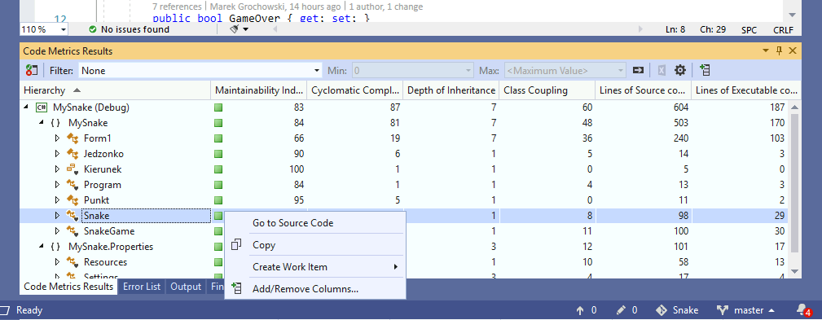
- Cyclomatic Complexity - złożoność struktury kodu określona ilością różnych ścieżek wykonania. Program z dużą liczbą ścieżek wymaga wielu testów do pokrycia kodu i jest trudniejszy w utrzymaniu
- Depth of Inheritance - głębokość dziedziczenia. Im wyższa wartość tym większe ryzyko, że zmiana w klasie bazowej uszkodzą działanie klas potomnych.
- Class Coupling - uwikłanie klas, ilość unikatowych obiektów od których zależy badany fragment kodu (np. wartości zwracane, wywołania funkcji). Duża wartość wskazuje trudności z ponownym wykorzystaniem kodu, jego rozwijaniem oraz utrzymaniem
- Lines of Source Code ilość linii kodu
- Lines of Executable code - przybliżona ilość instrukcji wykonywalnych (VS2019)
- Ostrzeżenia analizatora FxCop związane z metrykami (domyślnie wyłączone)
- CA1501: Avoid excessive inheritance
- CA1502: Avoid excessive complexity
- CA1505: Avoid unmaintainable code
- CA1506: Avoid excessive class coupling
- Analiza kodu w programie Visual Studio dokumentacja Visual Studio
- StyleCop i FxCop – statyczna analiza kodu by Weronika Mularczyk
- StyleCop: A Detailed Guide to Starting and Using It by Peter Morlion
- Statyczna analiza bezpieczeństwa kodu aplikacji — FxCop by Adrian “Vizzdoom” Michalczyk
- Wikipedia: FxCop, StyleCop

